新北市立溪崑國民中學109學年度第一學期第一次定期評量 社會科 試題卷
八年級 班 座號 姓名
每題2分，共50題
【地理】
1、有關中國的地形特徵，下列敘述何者正確?
(A)禹丞:主要依據地質岩層排列，可將地勢大致可分成三級階梯。
(B)泯賢:中國 唐代詩人李白曾遊於黃河中下游一帶的潁陽山(位今河南省)，並留下著名的詩篇將進酒，其寫道：「君不見黃河之水天上來，奔流到海不復回？」其中黃河中下游一帶流向海洋的主要方向應為西北方。
(C)子晴:青藏高原為世界最高的高原，有「世界屋脊」之稱。
(D)佳宜:中國某地的農民有句俗諺：「三天無雨苗發黃，下點急雨土沖光，山洪爆發遭大殃」，主要是因為該地區的土層質地鬆散，易受流水侵蝕，導致地表形成千溝萬壑的地形特色。這句俗諺最有可能是反映中國四川盆地地形區農民的生活經驗。
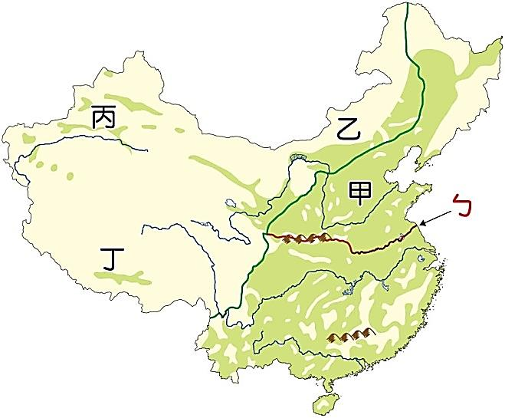
2、右圖為中國主要農牧業活動分布示意圖，下列敘述何者正確?
(A)羽含:圖中ㄅ線是中國傳統土地利用方式中，水田農業與綠洲農業重要分界。
(B)芝琪:犛牛因能適應強風、低溫的環境，且能馱重物於寒冷的山區行走，故與丁區當地牧民的生活密不可分。
(C)啟祥:農業和畜牧業是中國居民傳統的維生方式，這兩種維生方式的空間分布，與氣溫高低的關係最為密切。
(D)宏軍:中國丙區夏季高山融雪所帶來的水源發展農業，稱之為水田農業。
3、有關中國氣候特色，下列敘述何者正確?
(A)閔瀚:中國氣候變化趨勢的描述為西南→東北：乾→溼。
(B)程維:高地氣候主要位於中國西南部，風力強勁，日夜溫差大。
(C)月鳳:中國南北冷熱差異懸殊，1月月均溫甚至可相差40℃以上，造成此種差異的主要原因為地勢高低不同。
(D)靖妤:秦嶺淮河大致為年雨量500mm等雨量線分布所在。
4、有關中國人口的分布和組成，下列敘述何者錯誤?
(A)士宸:中國的人口分布大致可以黑河與騰衝連線為界，該線以東人口總數較多。
(B)昱權:中國的居民大致由55個民族所組成，人口數最多的民族為壯族。
(C)姿尹:中國人口密度的分布受環境影響，具有各地高低不同的特性，大致而言，自治區的人口密度可能最低。
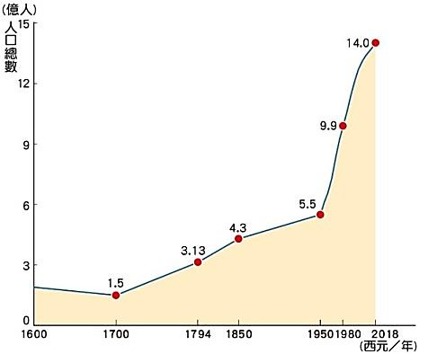
(D)睿芯:中國的族群組成多元，適地發展出各具特色的文化樣貌。雲貴高原因地形阻隔少數民族族系眾多、文化多元而複雜。
5、右圖是近代中國人口成長圖，有關中國人口成長的特色，下列敘述何者錯誤?
(A)奕嘉:中國是世界人口最多的國家，受到政治、經濟等因素的影響，若以一九五○年代為分界，其前後時期的人口成長速度有先慢後快特徵。
(B)保羅:近代中國的人口成長，主要受到政治局勢、天災人禍、經濟發展等因素的影響。
(C)柚廷:西元1979年，中國提出「一胎化政策」的主要原因為人口性別比例失衡。
(D)虹蓁:清代中葉時，中國因人口大幅成長，一波外來的移民就近擁入沙漠邊緣的黃河 河套地區 開墾，以求獲得溫飽的糧食。這波移民最有可能來自黃河中游。
6、西元1979年，中國提出「一胎化政策」的主要原因為何？
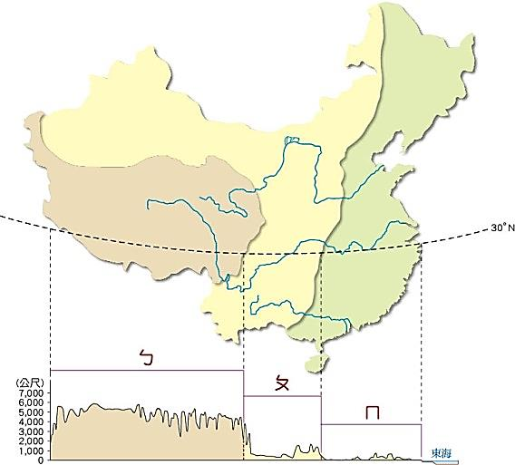
(A)人口增加速度飛快
(B)人口分布不均
(C)人口教育素質低落
(D)人口性別比例失衡
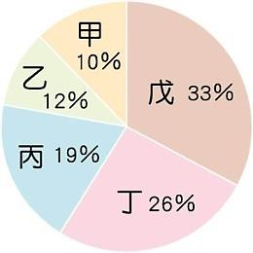
7、右圖為中國三級階梯地勢示意圖與五大地形比例圓餅圖。
中國的疆域幅員遼闊，境內地形複雜，可分為山地、高原、平原、盆地與丘陵等五大類型，且各類地形所占面積比例不一，圖中「ㄅ」階梯所涵蓋的主要地形，為階梯地勢示意圖中何者？
(A)甲、乙 (B)乙、丙 (C)丙、丁 (D)丁、戊
8、近年來，中國政府為了保障糧食供應的穩定性，將部分農業條件較佳的地區，劃定為「全國性商品糧基地」。
下列敘述何者非中國增加糧食生產的方式？
(A)宗育:邊際土地的開發
(B)立宥:推動農業機械化，擴大生產規模
(C)宥均:引入高經濟作物，鼓勵農民轉作
(D)亞蒨:改良農具，引進外來作物
9、據BBC新聞報導，「 2020年中印邊界上發生了自1962年邊境戰爭以來最嚴重的多次衝突。而在下半年的衝突中，印軍由藏人組成的「特種邊境部隊」（SFF）曝光。」下列哪一座山脈位於中印邊界附近？
(A)秦嶺 (B)太行山 (C) 崑崙山(D) 喜馬拉雅山
10、小溪疫情過後計畫去有萬國建築博覽美稱的中國第一大城~上海旅行。若準備出國相關衣物，要參考下列哪張氣候圖？
(A) 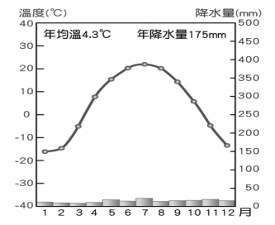 (B) 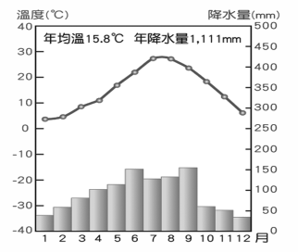 (C) 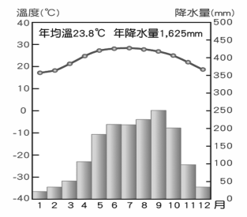 (D) 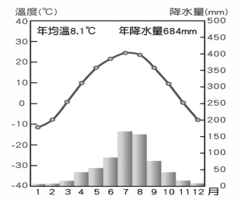。
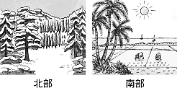
11、右圖為中國境內北部與南部地區冬季的景色，北部下雪，舉辦一系列冰雪活動；南部陽光溫暖，可外出欣賞春花。
由此可判斷，中國疆域具有下列哪項特色？
(A)跨緯度範圍大 (B)地勢起伏大 (C)位置面海背陸 (D)鄰國眾多。
12、「食尚玩家」行旅節目想在中國境內拍攝最道地的葡萄牙料理與建築，
請問:節目製作單位應該前往下列哪一個行政區？
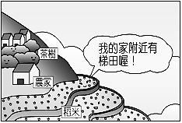
(Ａ)北京 (Ｂ)上海 (Ｃ)澳門 (Ｄ)香港。

13、阿崑為了介紹自己家鄉的傳統農業特色，而繪製出右圖作為輔助說明。
請問：阿崑的家鄉最可能位於中國的哪一個地形區？
(A)東北平原 (B)東南丘陵 (C)內蒙古高原 (D)塔里木盆地。
14、棻棻老師地理課在黑板上整理有關秦嶺、淮河一線在中國地理上有何意義的表格，並請同學上台填寫。請問：其中哪個同學寫錯了？
(A)甲 (B)乙 (C)丙 (D)丁。
 | 秦嶺淮河 | 以北 | 以南
甲.晟竣 | 溫度 | 一月小於0°c | 一月大於0°c
乙.朋澤 | 年降水量 | 小於750mm | 大於750mm
丙.若薰 | 交通運輸 | 陸運為主 | 水運發達
丁.珮妤 | 農業類型 | 水田 | 旱田
15、中國總人口目前約14億，約占世界的1/5，是全世界人口最多的國家。
請問：中國有全世界最龐大的人口數量，此現象可能為中國帶來下列哪些問題？ (甲)糧食不足 (乙)就業機會不足 (丙)性別比例失衡 (丁)環境資源消耗快
(A)甲乙丁 (B)甲乙丙 (C)甲丙丁 (D)乙丙丁。
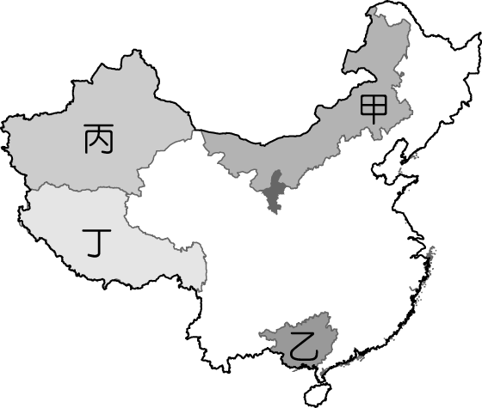
16、中國少數民族生活方式和漢人不太相同。根據右圖，某區的少數民族五官深邃，信仰伊斯蘭教，綠洲農業與游牧為傳統生活方式，此區與中亞國家文化相近，有利於兩地的邊境貿易活動，請選出此區正確的代號與行政區配對。
(A)乙-廣西壯族自治區 (B)甲-內蒙古自治區
(C)丁-西藏自治區 (D)丙-新疆維吾爾自治區。
17、有關中國畜牧業的特色，下列敘述何者錯誤?
(A)冠宇:主要分為新疆、內蒙古、西藏畜牧區
(B)維鴻:犛牛為高原之舟
(C)芯綾:內蒙古西側草原廣大，牧民在河岸地區放牧維生
(D)馥儀:駱駝為沙漠之舟

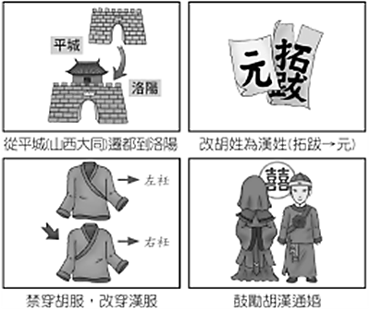
【歷史】
- 根據右圖所呈現的內容，請你（妳）判斷：推動這項政策的君主應該是下列哪位？
(A)漢武帝 (B)秦始皇 (C)北魏孝文帝 (D)周武王。
- 大雄在班級共讀時間看到以下一段內容：「各地州郡長官每年必須向政府推舉『孝子』、『廉吏』各一人，以因應政府取才的需求，若有違反則將追究相關事責。」請問：這應該是下列那個時期的取才情況？
(A)商朝 (B)西周 (C)秦朝 (D)漢朝。
- 漢武帝派張騫出使西域，原欲聯繫西域諸國對抗匈奴。後來雖然沒能達成原始目的，不過，張騫的出使還是帶來相當重要的影響。
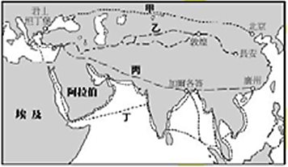
請問：這主要是指下列何者？
(A)增進漢朝與西域之間文化、經貿的交流
(B)漢朝征服西域，將新疆納入漢朝版圖
(C)漢朝與西域諸國維持兩百多年的和平
(D)促使歐洲的羅馬帝國派遣使節來中國。
- 承上題，請問：所謂張騫通西域後所開闢的「絲路」，應是指右圖的哪一條路線？
(A)甲ˉ(B)乙ˉ(C)丙ˉ(D)丁。
- 東周初年，周天子成為有名無實的共主，各地有實力的諸侯紛紛起而稱霸，其中又以齊桓公最為知名。
下列有關齊桓公的生平，哪個敘述符合史實？
(A)主張尊崇商王的地位 (B)以商鞅為相，力求富國強兵
(C)主張聯合諸侯共同抵擋外族的侵略 (D)是戰國七雄之首。
- 歷史老師在課堂上提到：「此時君王集軍政大權於一身，其下有輔助推動政務的宰相，以及漸趨系統化和專業化的文武官員，地方上的郡縣長官也由君王直接任命。這些大小官員大部分不再是憑藉血緣世襲的封建貴族，而是平民出身的才學之士。」請問，老師是在說明中國歷史上何種情況的發展？
(A)封建勢力的成形 (B)中央集權的建立 (C)君主立憲的實施 (D)世族社會的盛行。
- 在經濟不景氣的年代，考取高普考一直是不少國人的目標，此國家考試能提供相對公平的選拔人才方式，為政府各部門提供源源不斷的優秀人才。若是在古代中國，能夠參與這樣的公平考試，則必須要到哪一朝代才有機會？
(A)隋唐時期 (B)漢代 (C)秦代 (D)魏晉時期。
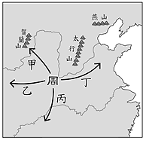
- 在中國歷史上，周民族於商朝國力衰微時趁機擴張，並在消滅商朝反抗勢力後，進行一種侵略性的武裝移民與軍事占領。
請問：上述朝代的封建擴張，主要是向右圖中哪一方向進行？
(A)甲 (B)乙 (C)丙 (D)丁。
- 秦始皇結束了春秋戰國以來諸侯割據混戰的局面，建立了中國歷史上第一個統一的王朝。但統一前各國的法度、文物形式不盡相同，為了方便統治，於是推行統一文物，有助於各地的經濟與文化交流。
請問：統一的文物不包括下列何者？
(A)文字 (B)語言 (C)車軌 (D)貨幣。
- 請問：以下哪種現象最能說明東周時期從「春秋」演變到「戰國」的歷史發展？
(A)國家數目越來越少，國君權力越來越大
(B)國家數目越來越多，國君權力越來越小
(C)國家數目越來越多，國君權力越來越大
(D)國家數目越來越少，國君權力越來越小。
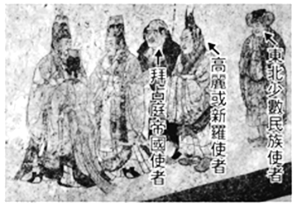
- 胖虎在一本傳記中讀到：「他曾在齊國實行了一系列的改革使其趨於富強，並要求各地諸侯應該共尊周天子的共主地位，協助小國攘除夷狄等族群的威脅，終於幫助齊桓公成就霸業。」
請問：胖虎正在閱讀的傳記書名應該是下列何者？
(A)《孔子傳》 (B)《嬴政傳》
(C)《管仲傳》 (D)《商鞅傳》。
- 右圖畫面是在描繪中國某一朝代的官員正在接待來訪使節的情況。
請問：根據圖片內容判斷，這個朝代最可能是下列何者？
(A)周朝 (B)秦朝 (C)漢朝 (D)唐朝。

- 歷史老師於暑假參加一個主題為走讀歷史的旅行團，其中行程目的地主要是：洛陽龍門石窟、大同雲岡石窟，以及敦煌莫高窟等被列為世界文化遺產的著名景點。請問：歷史老師所參訪的這三處世界文化遺產具有下列何項共同特色？
(A)佛教藝術的代表古蹟 (B)帝王陵寢的經典建築 (C)決定歷史走向的古戰場 (D)歷代盛世的宏偉國都。
- 「西元311年，亂事結束後，境內胡人趁機起兵為亂，□□大舉南侵，攻入洛陽，將洛陽劫掠一空，並俘虜了懷帝、王宮貴族等，人民的生命財產大受損失。」請問，上文中提到的□□指的是下列哪個民族？
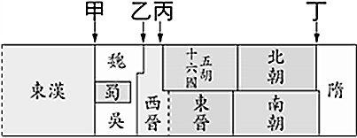
(A)匈奴 (B)鮮卑 (C)羯 (D)犬戎。
- 承上題，此一中國歷史上的重大事件是因為朝廷的腐敗，讓外族有機可趁，造成國家的敗亡，對後續中國歷史文化的發展具有相當重大的影響。
請問：根據你的瞭解，這個事件應該處於右圖中甲乙丙丁的哪個時間點？
(A)甲 (B)乙 (C)丙 (D)丁。
- 靜香利用暑假跟家人到中國旅遊，對於壯闊的長城印象深刻。如果她想要多了解長城的建築、功用與歷史發展，應該閱讀下列哪一本書籍？
(A)《管仲的智慧》 (B)《秦帝國的發展》 (C)《封建的起源》 (D)《百家爭鳴的東周》。
- 魏晉南北朝時期政局雖然動盪不安，但是世家大族在社會上仍然維持非常崇高的地位，不受政局變動影響。
請問：下列哪一選項是造成這種現象的主要原因？
(A)朝廷實施九品官人法，人才評選重視家世 (B)政府要求薦舉孝廉，形成許多世族門閥ˉ
(C)皇帝擴大封建，增強皇室勢力ˉ (D)科舉考試相對公平，維護世族原有優勢。

【公民】
35、國父孫中山先生發現三權分立的學說容易產生何種流弊，因而創立五權分立的學說？
(甲)司法權兼監察權會產生效率低落的狀況 (乙)立法權兼考試權會產生貪汙腐敗
(丙)立法權兼監察權會產生議會專制 (丁)行政權兼考試權會導致濫用私人
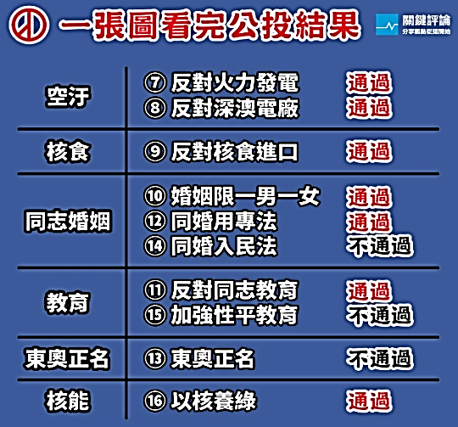
(A)甲丙 (B)丙丁 (C)乙丁 (D)乙丙。
36、右圖是2018年公民投票結果，我國政府透過公民投票等多元管道，確認多數民意之所在，並以此作為決策的依據。請問公民投票的實施，是何種民主政治的特色？
(A)民意政治 (B)政黨政治 (C)法治政治 (D)責任政治。
37、「不信任案」的提出，是政府運作的一種制衡方式。根據我國《憲法增修條文》規定，下列關於我國「不信任案」的提出程序，何者敘述正確？
(A)立法院提出→立法院表決通過→總統辭職
(B)立法院提出→司法院議決通過→行政院院長辭職
(C)立法院提出→立法院表決通過→行政院院長辭職
(D)行政院提出→行政院會議通過→總統宣布解散立法院
38、碩志在上完公民課後，認真地將「政府預算與決算的流程」整理如下表，請問下列哪一個地方寫錯了呢？
流程 | (A)編列預算 | (B)審查預算 | (C)執行預算 | (D)審核決算
機關 | 行政院 | 立法院 | 行政院 | 司法院
39、中國大陸屢次在國際場合中阻撓我國參與或加入國際組織(例如：在國際新冠肺炎(COVID-19)疫病蔓延時仍阻撓我國參與世界衛生組織)，且一再宣稱全世界只有「一個中國」，請問：此部分的爭議是屬於國家組成要素中的哪一項爭議？
(A)人民 (B)領土 (C)政府 (D)主權。
40、下列為四位網友在網路聊天室聊天的內容，請根據他們的敘述，判斷誰在聊天當時具有中華民國國籍？
(A)小敏：我的出生地在美國，但現在在台灣工作
(B)小藍：我的父母都是日本人，但我在台灣出生
(C)阿鴻：我住在台灣，今年18歲，剛參與公民投票表達對政策的意見
(D)瑪麗：終於等了五年，下周將前往內政部申請歸化。
41、凱文是一位軍事迷，日前在閱讀相關新聞時，發現一則報導：「一架獨自行動的俄羅斯軍機，侵入韓國的『獨島領空』，韓國空軍警告無效，於是下令緊急升空的F-15戰鬥機，朝俄羅斯軍機發射『警告射擊』。」
由該則報導的內容判斷，韓國的哪項國家組成要素正受到嚴重侵犯？(甲)人民 (乙)領土 (丙)政府 (丁)主權
(A)甲乙 (B)乙丁 (C)丙丁 (D)乙丙。
42、我國從民國85年至今，每四年舉行一次總統大選，由人民直接選舉，民國97年是國民黨籍的馬英九當選總統，執政至民國105年，民國105年則由民進黨籍的蔡英文當選總統，執政至今，總統大選後則會組成執政團隊，來執行各項國家的公共事務。請問上述說明，是屬於民主政治中的哪一項特色呢？
(A)民意政治 (B)政黨政治 (C)法治政治 (D)責任政治。
43、請配合問題，將下列選項，依序配對之順序為何？
(A)甲乙丙丁戊 (B)丙甲丁戊乙 (C)戊甲丁丙乙 (D)丙甲丁乙戊。
甲.行政院 乙.立法院 丙.司法院 丁.考試院 戊.監察院
( )(1)設置各級法院，負責審理訴訟案件。
( )(2)此院的各部會首長須向立法院提出施政報告，並接受立法委員的質詢。
( )(3)負責掌理公務人員的銓敘、撫卹、退休等事宜。
( )(4)審查中央政府總預算，並對總統提名的人員行使同意權。
( )(5)負責糾舉、彈劾違法或失職的公務人員。
44、當行政院認為立法院通過的預算案窒礙難行時，得經總統核可向立法院提出何者？
(A)覆議 (B)糾正 (C)不信任案 (D)彈劾。
45、我國總統於西元2018年4月，出訪中美洲友邦國家，鞏固邦交，請問此行為有助於哪一項國家的存在目的？
(A)保衛國家安全 (B)保障基本人權 (C)維持社會秩序 (D)發展社會福利。
46、憲法法庭是屬於司法院的組織，由大法官所組成。下列何者是憲法法庭所負責的事項？
(A)審議公務員的懲戒案件 (B)審理總統、副總統之彈劾案 (C)審理對總統、副總統罷免案 (D)審核政府的決算。
47、關於我國領土的敘述下列何者為是？
(A)領海為海基線向外延伸200浬 (B)領土為一國政府統治權所能及的地理區域
(C)我國專屬經濟海域屬於我國的領土範圍 (D)領空為領陸的上空。
48、根據下圖，若民眾違反規定，未於公共場所或大眾運輸工具內戴口罩，就可對該民眾開罰。此舉展現民主政治當中的何種特性？
(A)民意政治 (B)政黨政治 (C)法治政治 (D)責任政治。
新聞快報
新冠肺炎疫情出現升溫跡象，在中央疫情指揮中心宣布八大場所應配戴口罩後，台北市政府昨宣布啟動第一階段防疫應變機制，民眾出入公共場所、大眾運輸、醫療院所、北市府等場域均須戴口罩，並落實實名制，勸導期一周，過後將依違反傳染病防治法規定，處三千元以上、一萬五千元以下罰鍰。 2020-08-06 聯合報

◎題組
新北市曾出現一名專割機車椅墊及刮汽車外漆的怪客，這名男子每天帶著美工刀逛街，到處割機車椅墊及汽車車殼，員警不斷加強巡邏，才將這名男子逮捕到案。這名割椅刮車怪客光是賠償受害人的椅墊，就賠了上萬元，加上不斷有受害人提出損害告訴，這名男子不但要賠錢，還得面對司法審判。
49、由於受害人提出告訴，所以犯案男子必須面對司法的審判。請問訴訟案的審理應是屬於哪個機關的職權？
(A)司法院 (B)立法院 (C)監察院 (D)行政院。
50、若新北市警察局放任割椅刮車怪客橫行，置之不理，則哪一個機關可以提出糾正案，要求警察機關必須善盡其職責？
(A)行政院 (B)立法院 (C)司法院 (D)監察院。

〜 試題結束 〜

109-1-1 八年級 社會科－解答
每題2分，共50題
01-10 CBBBC ADCDB
11-20 ACBDA DCCDA
21-30 BCBAD BACDA
31-40 ACBAB ACDDC
41-50 BBDAA BBCAD

